Московский государственный технический
университет им. Н.Э. Баумана

Факультет «Информатика и системы управления»
Кафедра ИУ5 «Системы обработки информации и управления»

Курс «ВС АСОИУ»
Отчет по лабораторной работе №6
«Арифметические операции над знаковыми числами»

Выполнил: |  | Проверил:
студент группы ИУ5-52Б |  | преподаватель каф. ИУ5
Кудабаева Э. |  | Спиридонов С.Б.

Москва, 2025 г.

Цель работы: разработать программу выполнения арифметических операций (сложение и вычитание) над 8-разрядными знаковыми числами с преобразованием форматов представления.
Полученное задание:
Команда | Код | Команда | Код | Команда | Код
1 | 2 | 1 | 2 | 1 | 2
0 → Ro  0 → R1  0 → R2  0 → R3  0 → R4  0 → R5  0 → R6  0 → R7  0 → AC  Ro + I → Ro  R1 + I → R1  R2 + I → R2  R3 + I → R3  R4 + I → R4  R5 + I → R5  R6 + I → R6  R7 + I → R7  AC + I → AC  R0 - I → R0  R1 - I → R1  R2 - I → R2  R3 - I → R3  R4 - I → R4  R5 - I → R5  R6 -I → R6  AC→RA, M→AC  T Z Ro  T Z R1  T Z R2  T Z R3  T Z R4  T Z R5  T Z R6  T Z R7  T Z A  A L Ro  A L R1  A L R2 | B7  B8  B9  BA  BB  BC  BD  BE  BF  C7  C8  C9  CA  CB  CC  CD  CE  CF  66  67  68  69  6A  6B  6C  EF  8A  8B  8C  8D  8E  8F  90  91  92  20  30  33 | R7-I → R7  AC-I → AC  Ro → AC  R1 → AC  R2→ AC  R3 → AC  R4 → AC  R5 → AC  R6 → AC  R7 → AC  АС → Ro  AC → R1  AC → R2  AC → R3  AC → R4  AC → R5  AC → R6  AC → R7  Mn → AC  n  AC → AC  AC → Mn  n  FF → AC  Ro + AC → Ro, AC  A L R3  A L R4  A L R5  A L R6  A L R7  A L A  GOTOn  n  CALLn  n  RET  END  OUTn  n | 6D  6E  A8  A9  AA  AB  AC  AD  AE  AF  5A  5B  5C  5D  5E  5F  60  6I  9E  n  72  9F  n  73  77  36  39  3F  44  49  4C  OA  n  65  n  A7  АО  A4  n | R1+AC → R, AC  R2+AC → R2, AC  R3+AC →R3, AC  R4+AC → R4, AC  R5+AC → R5, AC  R6+AC → R6, AC  R7+AC → R7, AC  AC + AC → AC  Ro → RC, AC → M  R1 → RА, AC → M  R2 → RА, AC → M  R3 → RА, AC → M  R4 → RА, AC → M  R5 → RА, AC → M  R6 → RА, AC → M  R7 → RА, AC → M  АС→ RA, AC→ M  Ro → RA, M → AC  R1 → RA, M → AC  R2 → RA, M → AC  R3 → RA, M → AC  R4 → RA, M → AC  R5 → RA, M → AC  R6 → RA, M → AC  R7 → RA, M → AC  INn  n  MSC  FRIQ  TIME  …  00  SRAo  SRA1  JFS  JFFn  n | 78  79  7A  7B  7C  7D  7E  7F  95  96  97  98  99  9A  9B  9C  9D  E7  E8  E9  EA  EB  EC  ED  EF  4E  n  75  n1  n2  00  93  16  94  S4  n

Адрес ОЗУ | Команда | Код команды | Комментарий
10 | 0 → АС | BF | Обнуление содержимого АС
11 | AC+1 → АС | СF | Увеличение АС на единицу
12 | АС → М (30) | 9F | Запись содержимого АС в ОЗУ
13 | 30 | 30 | по адресу 30 при сохранении содержимого АС
14 | АC+1 → АС | CF | Увеличение содержимого АС на единицу
15 | АС → М (31) | 9F | Запись содержимого АС по
16 | 31 | 31 | адресу 31 при сохранении содержимого АС
17 | АC+1 → АС | CF | Увеличение содержимого АС на единицу
18 | АС → М (32) | 9F | Запись содержимого АС по
19 | 32 | 32 | адресу при сохранении содержимого АС
1А | АC+1 → АС | CF | Увеличение содержимого на единицу
1В | АС → М (33) | 9F | Запись содержимого АС по
1С | 33 | 33 | адресу 33 при сохранении содержимого AC
1D | АC+1 → АС | CF | Увеличение содержимого на единицу
1Е | АС → М (34) | 9F | Запись содержимого АС по
1F | 34 | 34 | адресу 34 при сохранении содержимого AC
20 | END | AO | Окончание программы

Задание:
Разработать и отладить программу, выполняющую следующие действия:
Получить у пользователя через TRG два знаковых числа в прямом коде и арифметическую операцию сложение или вычитание.
При необходимости преобразовать полученные данные в дополнительный код (для отрицательных чисел).
Выполнить арифметическую операцию.
Вывести результат в прямом коде на DRG.
Разработать пользовательский интерфейс с индикацией на DRG и инструкцией по вводу. Пример интерфейса:
При появлении на DL1-4 "IN 1": Ввести первое число с тумблерного регистра TRG в формате прямого кода со знаком, продолжить выполнение.
При появлении на DL1-4 "IN 2": Ввести второе число с тумблерного регистра TRG в формате прямого кода со знаком, продолжить выполнение.
При появлении на DL1-4 "OP": Ввести код операции с TRG ( "+" — 00000000; "-" — 11111111 ), продолжить выполнение.
По окончании работы программы на DRG — результат в прямом коде.
Примечание: DL1-4 — не обязательно использовать. Интерфейс пользователя разрабатывается самостоятельно.
Выполнение работы:
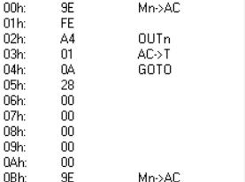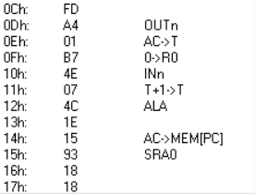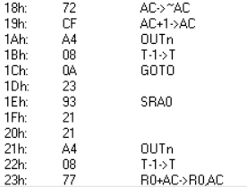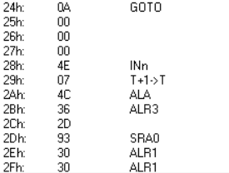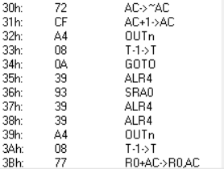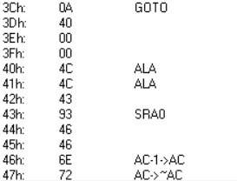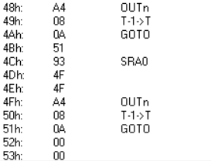

Результат работы:
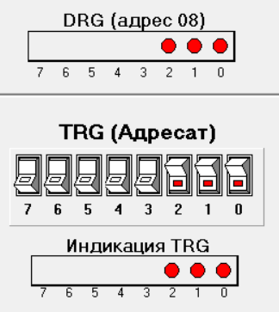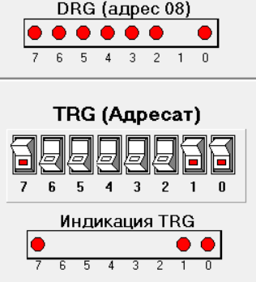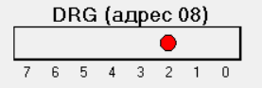
Вывод:
В результате выполнения лабораторной работы по изучению микропроцессорного комплекта 589 были получены практические навыки работы с пользовательским интерфейсом и инструментарием программы.
Также проанализированы полученные результаты и выполнены все задачи работы.

